190612 버그리포트

보고자 : 201359025 신동민

1. 게임명 : 배틀그라운드

2. 버그요약 : Stick spot / Clipping

3. 환경 : PC / (i5-6500, gtx1060, 16gram, samsung-ssd, window10)

4. 상세내용

1) Stick spot : 드럼통에서 자주 발생함

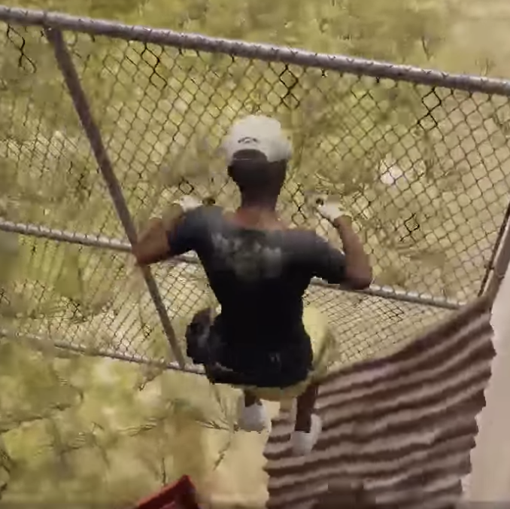

1-1) 우선순위 : 3단계

1-2) 빈도수 : 중하

1-3) 심각도 : 중, 드럼통을 이용하여 전략적인 플레이가 많은 것이 아님, 드럼통에서 많은 시간을 보내지 않음. 단, 이동중에 걸린다면 치명적이다.

2) Clipping

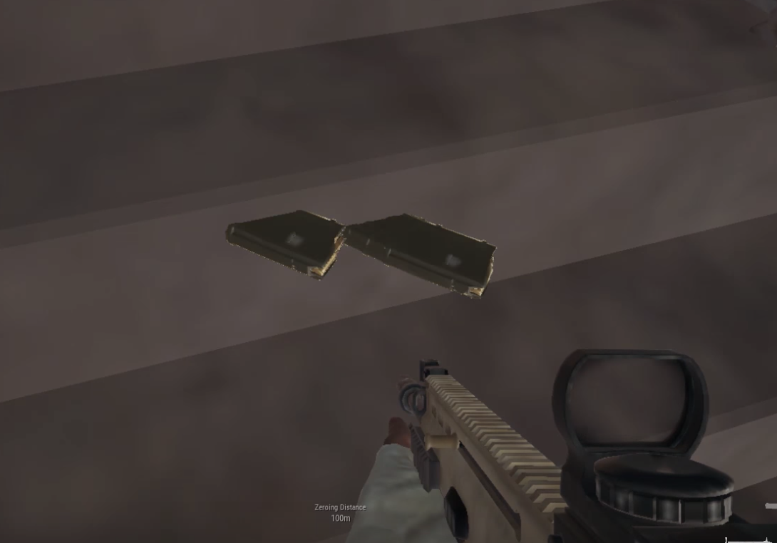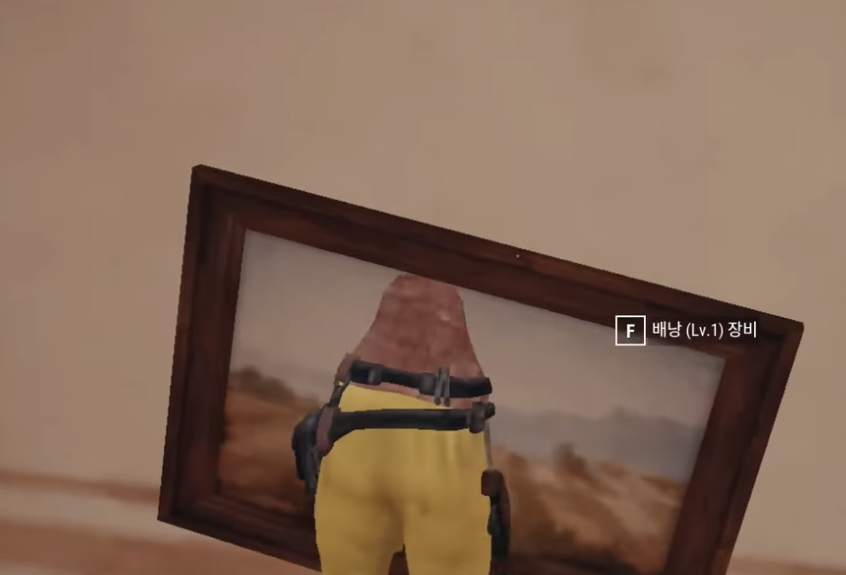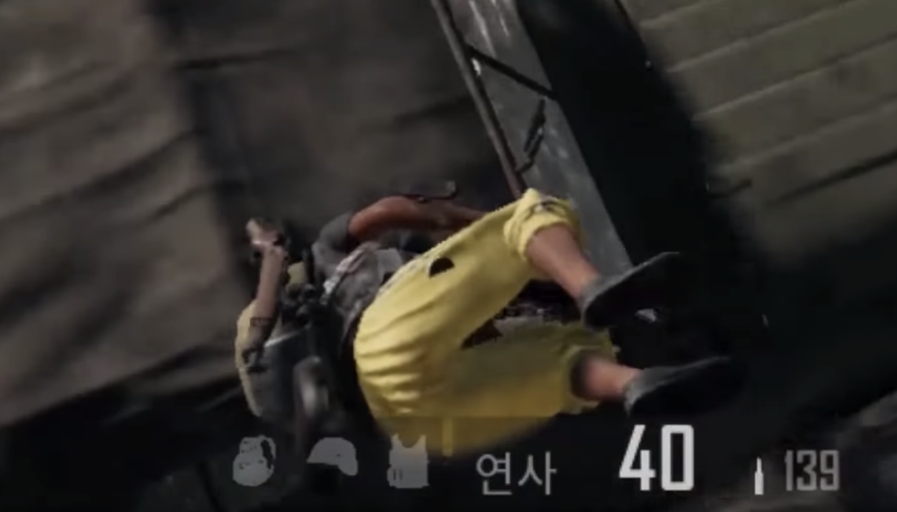

2-1) 우선순위 : 2단계

2-2) 빈도수 : 중

2-3) 심각도 : 중, Clipping을 악용하게 된다면 적이 보이지 않는 곳에서 죽일 수 있으며 승패에 큰 영향을 끼침